Клуб с. Холмушино
31 января в Клубе с. Холмушино собрались жители разного возраста на фольклорный «Праздник Русского Платка». Зрителей познакомили с историей русского платка, искусством и традициями русского народа. Издавна Россия славилась своими платками. Красивый, яркий платок носила и царица и крестьянка. Он хранил тепло, дарил здоровье и хорошее настроение. Особенно славились Павловопосадские платки. На празднике прозвучали прекрасные стихи, песни, частушки о платках в исполнении участников творческих коллективов клуба. Авторское стихотворение о русском платке прочитала Е. Завгородняя.
С большим интересом все дружно участвовали в играх с платками, в танцевальных хороводах, в конкурсах «Повяжи платок». Посмотрели Выставку «Русские платки», в которой приняли участие наши жительницы Грузинская Г.К., Попова Г.И., Балабанова Т.И., Кузнецова Л.А.. Разнообразие платков буквально заворожило зрителя это и «Бабушкины платки», «Свекровушкины платки», «Золовушкины платки». На выставке были представлены и красивые шали. Одним словом, молодцы!
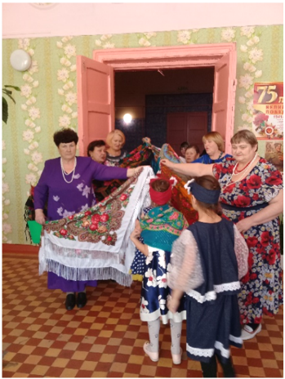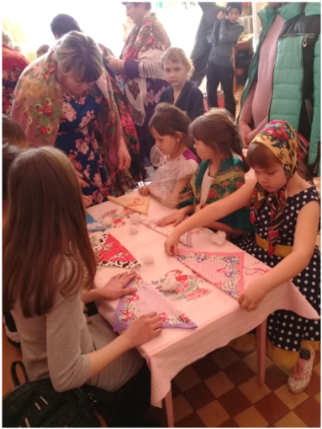
В заключении праздника для детей и взрослых был проведен мастер – класс по изготовлению «Куклы оберег» из маленьких платочков. И на память о русском платке всем остались куклы – обережки. Эти куколки будут оберегать нас от всего плохого и принесут удачу!
Носите русские платки: в них и в пир, и в мир, и в добрые люди!

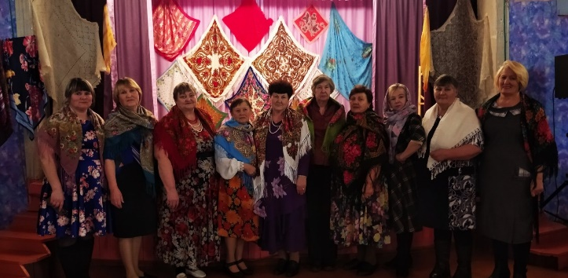

Заведующая Клуба: Олейникова Н.П.

